
Российская Федерация
Новгородская область
Администрация Старорусского
муниципального района

ПОСТАНОВЛЕНИЕ

от 17.06.2020 № 1069

г.Старая Русса

Об утверждении требований к внешнему виду и характеристикам
нестационарных торговых объектов – бахчевых развалов на территории муниципального образования город Старая Русса

Руководствуясь статьей 15 Федерального закона от 06 октября 2003 года № 131-ФЗ «Об общих принципах организации местного самоуправления в Российской Федерации», Положением о порядке размещения нестационарных торговых объектов на территории муниципального образования город Старая Русса, утвержденным постановлением Администрации муниципального района от 27.12.2016 № 2155, Администрация Старорусского муниципального района ПОСТАНОВЛЯЕТ:
1.Утвердить прилагаемые Требования к внешнему виду и характерис-тикам нестационарных торговых объектов – бахчевых развалов на территории муниципального образования город Старая Русса.
2.Опубликовать постановление в периодическом печатном издании – муниципальной газете «Русса-Информ» Старорусского муниципального рай-она и на официальном сайте Администрации муниципального района в ин-формационно-телекоммуникационной сети «Интернет» (www.admrussa.ru).
Глава муниципального района А.Р. Розбаум

УТВЕРЖДЕНЫ
постановлением Администрации
муниципального района
от 17.06.2020 № 1069

Требования к внешнему виду и характеристикам нестационарных
торговых объектов – бахчевых развалов на территории
муниципального образования город Старая Русса

1.Общие положения

1.1.Требования к внешнему виду нестационарных торговых объектов – бахчевых развалов на территории муниципального образования город Старая Русса (далее - Требования) разработаны на основании статьи 15 Федерального закона от 06 октября 2003 года № 131-ФЗ «Об общих принципах организации местного самоуправления в Российской Федерации», Положения о порядке размещения нестационарных торговых объектов на территории муниципального образования город Старая Русса, утвержденного постановлением Администрации муниципального района от 27.12.2016 № 2155, и устанавливают требования к внешнему виду нестационарных торговых объектов – бахчевых развалов на территории муниципального образования город Старая Русса с целью унификации внешнего вида таких объектов и улучшения качества оказания услуг населению.

1.2.Настоящие Требования регулируют вопросы внешнего вида нестационарных торговых объектов – бахчевых развалов на территории муниципального образования город Старая Русса.

2.Основные понятия

Бахчевой развал - нестационарный торговый объект, представляющий собой специально оборудованную временную конструкцию в виде обособленной открытой площадки или установленной торговой палатки, предназначенный для сезонной продажи бахчевых культур.

3.Требования к внешнему виду нестационарных торговых объектов – бахчевых развалов на территории муниципального образования город Старая Русса
Допустимо применение объектов, соответствующих следующим требованиям к внешнему виду и характеристикам нестационарных торговых объектов – бахчевых развалов:
3.1.Нестационарный объект торговли – бахчевой развал.
Вариант 1.
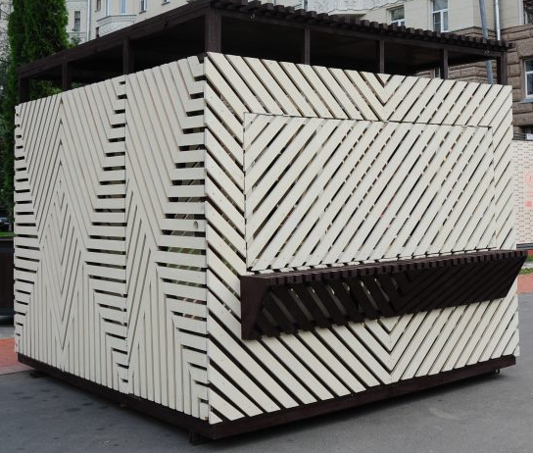

Вариант 2.
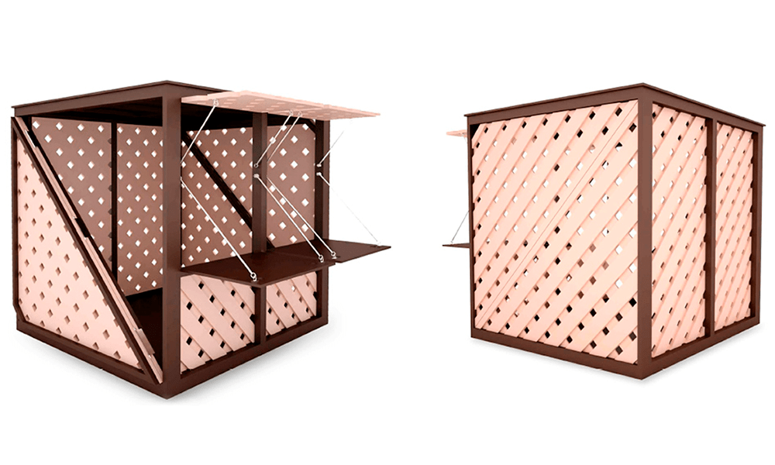
Характеристики нестационарного торгового объекта – бахчевого развала:
рекомендуемая высота – 2,6 -3 м;
глубина палатки – 2 - 3 м;
ширина палатки – 2,5-5 м;
каркас – металлический;
обшивка – деревянная;
крыша - металлический профиль;
цвет каркаса: | - | RAL 7021 Чёрно-серый;
 | - | RAL 8017 Шоколадно-коричневый;
 | - | RAL 9011 Графитно-чёрный;
цвет обшивки: | - | RAL 9001 Кремово-белый;
 | - | RAL 1015 Светлая слоновая кость;
 | - | RAL 1001 Бежевый;
цвет крыши: | - | RAL 7021 Чёрно-серый;
 | - | RAL 8017 Шоколадно-коричневый;
 | - | RAL 9011 Графитно-чёрный
Кровля палатки может быть односкатной (с минимальным уклоном 5% в сторону задней стенки).
Допустимо размещение вывески. Нижняя граница вывески должна на-ходиться на высоте не менее 2,1 м.
Прилавок торговой палатки следует располагать на высоте не более 1,1 м от уровня земли.
Обязательное наличие урн.
Прилегающая территория нестационарного торгового объекта – бахчевого развала определяется в соответствии с подпунктом 18¹.2. пункта 18¹ Правил благоустройства территории муниципального образования город Старая Русса, утвержденных решением Совета депутатов города Старая Русса от 27.11.2012 № 144.

